福岡県無形文化財 小倉祇園太鼓保存振興会 女無法松の会
年から年中 お祭り騒ぎ 玄海女の心意気 女無法松 鮮やかに咲き乱れます
全世界の平和と 地球環境保護 健康と幸せを心よりお祈り申しあげます
プロフィール
平成３年結成
平成７，８年 博多どんたく 全国女子太鼓選手権大会 準優勝
平成１８年、１９年 小倉祇園据え太鼓競演会 初代 優勝、２連覇
平成２３年 オリジナル ｃｄ 輝北九州より 合馬の竹の子娘 女無法松
第一興商 dam カラオケ入り 歌ってね～
笑顔で健康が１番！ 商売繁盛！！ 唄は言霊 元気出せ！！ニッポン！！
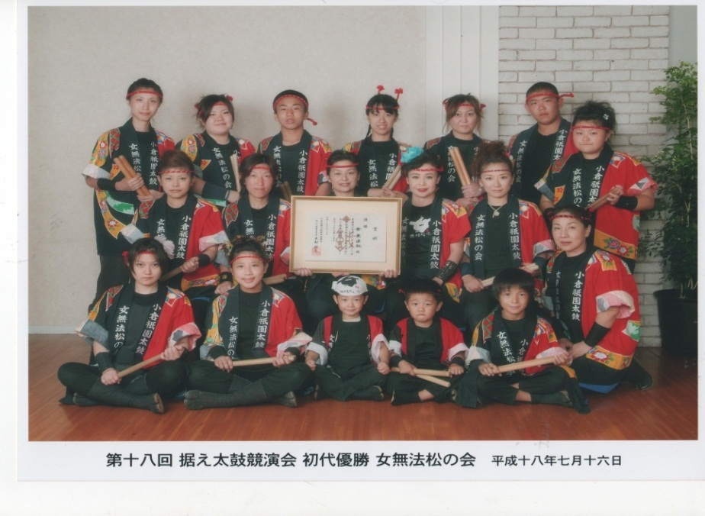
平成２３年度 会員 ５０名 ☆ ちびっこチームもデビュー
１歳から 練習 参加 しています。
会長 頼実かおる 福会長 岩原未季
日本民謡協会 八幡洲山会 心のふるさと 民謡
民謡民舞 九州地区大会 総合優勝 博多節 筑後の唄 ３冠王
全国大会 内閣総理大臣杯 第３位 博多節
全国大会 第４回 小倉節大会 優勝 頼実かおる
全国大会 第13回 博多節大会 総合優勝
全国大会 国土交通大臣杯 優秀賞 長崎さわぎ
大阪大会 産経民謡大賞 第２位 長崎さわぎ 岩原美樹

全国大会 国土交通大臣杯 優秀賞 鶴崎踊り 下河由香梨
８０２－０００４ 北九州市小倉北区鍛治町１－３－１２
レセプションピア ユウアイ ３０２
www.more39.jp ナイトインモア 岩原未季 ０９０－３６００－７２４９

